一、Javascript模块的基本写法

var mod = (function(){
var index = 0;
var next = function () {
index++
};
var prev = function () {
index--
};

return {
down: next,
up: prev
}
}());

全局导入 与 全局导出：
(function($, exports){

var _count = 0;

var get = function () {
return _count;
};

exports.getCount = get;
}(jQuery, myApp));

- Javascript模块的高级模式

2.1引入依赖
如果模块的实现基于其他模块，可以将这些模块作为参数传入匿名函数内，既使得模块之间的依赖关系变得明显，又使得访问这些模块的速度更快。
(function($, YAHOO){

// $ 和YAHOO是局部变量 访问速度更快

}(jQuery, YAHOO));

2.2、扩充模式（也叫放大模式）
如果一个模块很大，必须分成几个部分，或者一个模块需要继承另一个模块，这时就有必要采用"放大模式"（augmentation）

(function(exports){

var _count = 0;

exports.m3 = function () {
return _count;
};

}(mod));

2.2.1松耦合扩充
如果模块的不同部分分为几个文件，出于性能考虑采用异步无序加载，我们就需要采用松耦合扩充。
(function(exports){

var _count = 0;

exports.m3 = function () {
return _count;
};

}( module3 || (module3 = {}) ));
虽然松耦合很不错，但模块上也有些限制。最重要的，你不能安全的覆写模块属性（因为没有加载顺序）;初始化时也无法使用其他文件定义的模块属性（但你可以在初始化后运行）

参考：
http://www.oschina.net/translate/javascript-module-pattern-in-depth
http://www.ruanyifeng.com/blog/2012/10/javascript_module.html

- 模块的规范化
模块化的目的之一就是代码重用，为了达到这一目的，大家书写模块时就要采用统一的方式。目前，通行的Javascript模块规范共有两种：CommonJS和AMD。还有一种国内的，玉伯提出的CMD
这里主要讲AMD
AMD是专门为浏览器中JavaScript环境设计的规范。它吸取了CommonJS(node.js模块规范)的一些优点，但又不照搬它的格式。开始AMD作为CommonJS的transport format 存在，因无法与CommonJS开发者达成一致而独立出来。

AMD规范：
3.1模块的创建：
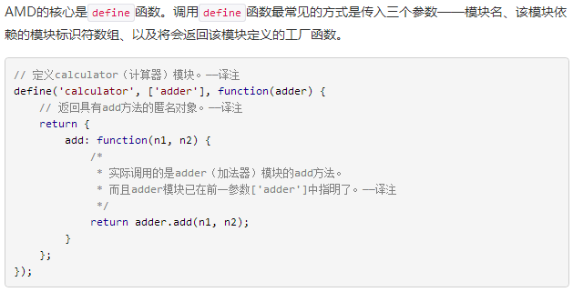
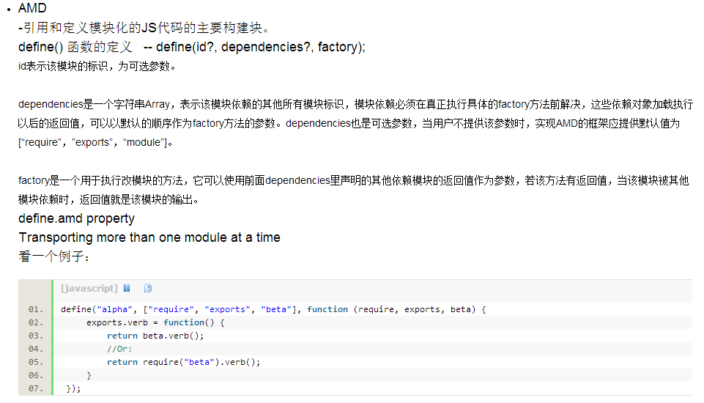
所依赖的模块路径应该相对正在定义的模块来指定。

id
当省略id时，这样就定义了一个匿名模块，这时候模块文件的文件名就是模块 ID；最佳实践是避免指定模块名而是让构建工具去生成名字

factory
如果该回调函数返回了一个值 (object, function 或 其它非false的值)，这个值将成为模块对外的输出。在 wrapping 模式下，还可以通过 moudle.exports 指定模块的对外输出。
（注：AMD define的warpping模式是为了兼容 CommonJS而产生的一种语法糖）

wrapping 模式
如果缺省dependencies，实现AMD的框架(模块加载器)应通过遍历factory内的 require 语句（先调用Function.prototype.toString()然后再用正则匹配么？）来寻找依赖项，并自动的在运行该工厂方法之前加载和解析他们

在某些情况下，因为代码size的限制或者缺少 functions toString 的支持 (Opera Mobile 就缺少这种支持，使用构建工具可以把所有依赖提取出来前置来解决这个问题，想了解更多的信息可以查看 CommonJS page 和 “Sugar” section in the Why AMD page)可以解决这一问题。)，加载器将不会再遍历依赖项。另外如果指定了dependencies，模块加载器也不会在回调函数内寻找依赖项了。
这种模式下的factory包含了多个require()调用而不是一个依赖列表。不仅避免了dependencies与factory参数的同步问题，而且还使得添加CommonJs封装变得轻而易举。因为factory的函数体是符合CommonJS模块形式的。下面就是一个使用这种方法来定义模块的例子：
- define(function(require, exports, module){
- var query = require("dojo/query");
- var on = require("dojo/on");
- var obj = { check: queyr, bind: on}
- … …
- moldule.exports = obj; // 输出
- });

如果模块没有任何依赖项，并且模块的内容是键值对，可以直接把 object 传给 define():
define({
color: "black",
size: "unisize"
});

3.2模块的使用：
require([‘jquery’, ‘underscore’, ‘backbone’], function($, _, Backbone){
// some code here
});

参考：
AMD终极揭秘：http://blog.csdn.net/dojotoolkit/article/details/7820321
AMD规范的前世今生：http://cyj.me/why-seajs/requirejs/#why-amd

四、模块加载器(规范的实现)
客户端模块化加载器的前世今生：http://cyj.me/why-seajs/requirejs/

4.1 requireJS
Require遵循的是AMD规范

入门：http://www.ruanyifeng.com/blog/2012/11/require_js.html
中文API：http://makingmobile.org/docs/tools/requirejs-api-zh/

4.2 seaJS
Sea是遵循CMD(https://github.com/seajs/seajs/issues/242)规范的

使用教程：
http://seajs.org/

seaJS产生的背景：
http://cyj.me/why-seajs/zh/

